Ford TOURNEO COURIER – ALUSTAVAT TEKNISET TIEDOT

SUORITUSKYKY JA TALOUDELLISUUS

 |  |  | Polttoaineen kulutus  l/100 km |  |  | Suorituskyky
Moottori | Suurin teho  (hv) | CO₂-päästöt  (g/km) | Kaupunki | Maantie | Yhdistetty | Huippu-nopeus km/h | Kiihtyvyys  0-100 km/h  (sek.) | Kiihtyvyys  50-100 km/h  (sek.)*
1.5 TDCi (5-vaihteinen manuaali) s/s | 75 | 103 | 4.4 | 3.6 | 3.9 | 157 | 16.0 | 11.5
1.6 TDCi (5-vaihteinen manuaali) s/s | 95 | 100 | 4.4 | 3.5 | 3.8 | 170 | 14.0 | 9.8
1.0 EcoBoost (5-vaihteinen manuaali) s/s | 100 | 119 | 6.2 | 4.7 | 5.2 | 173 | 12.3 | 9.2
* vitosvaihteella

PAINOT JA MITAT

Painot

 | Omapaino (kg)# | Kokonaispaino  (kg) | Suurin yhdistelmä-paino  (kg) | Suurin vetopaino (jarrullinen) (kg) | Suurin vetopaino (jarruton) (kg)
1.5 TDCi (5-vaihteinen manuaali) s/s | 1205 | 1780 | 2280 | 500 | 500
1.6 TDCi (5-vaihteinen manuaali) s/s | 1205 | 1780 | 2280 | 500 | 500
1.0 EcoBoost (5-vaihteinen manuaali) s/s | 1190 | 1765 | 2675 | 910 | 635

# Tarkoittaa alinta ajopainoa oletuksella, että autossa on nesteitä ja polttoainetta 90 % maksimista ilman valinnaisvarusteita.
Vetopainorajoituksella tarkoitetaan ajoneuvon suurinta vetopainoa suurimmalla yhdistelmäpainolla lähdettäessä liikkeelle 12 prosentin kulmassa merenpinnan tasoon verrattuna. Kaikkien mallien suorituskyky ja taloudellisuus laskevat, kun autolla hinataan peräkärryä. Keulapaino on rajoitettu kaikissa malleissa 50 kg:aan. Suurin yhdistelmäpaino sisältää peräkärryn painon.

Mitat

Mitat (mm)
Ulkopuoli/Sisätilat
Kokonaispituus | 4157
Kokonaisleveys peileillä/ilman peilejä | 2060 / 1976
Kokonaiskorkeus (tyhjänä) – perusrenkailla | 1723
Akseliväli | 2489
Pääntila etupenkillä | 1152
Jalkatila etupenkillä (istuimen ollessa taka-asennossa puolikorkealla) | 1091
Pääntila toisella penkkirivillä | 1118
Jalkatila toisella penkkirivillä (etuistuin 95 % SAE-asennossa) | 928
Sivuoven oviaukon leveys | 601
Tavaratilan leveys pöyräkoteloiden välissä | 983
Tavaratilan leveys | 1345
Tavaratilan korkeus lattiasta kattoon | 1200
Tavaratilan pituus kahdella istuimella (toinen istuinrivi taitettuna) (lattiataso) | 1178
Tavaratilan pituus viidellä istuimella(lattiataso) | 837
Tavaratilan tilavuus (litraa)
Tavaratilan tilavuus kahdella istuimella(toinen istuinrivi taitettuna), täydessä kuormassa (VDA) | 1656
Tavaratilan tilavuus kahdella istuimella (selkänojan tasolla) (VDA) | 875
Tavaratilan tilavuus viidellä istuimella täydellä kuormalla (VDA) | 708
Tavaratilan tilavuus viidellä istuimella lastattuna tavarahyllyyn asti (VDA) | 395
Kääntösäde (m)
Kääntöympyrä renkaasta | 10.5
Kääntöympyrä korin reunasta | 10.9
Polttoainesäiliön tilavuus (litraa)
Bensiini/Diesel | 48 / 47

Kaikki esitetyt mitat ovat ilman valinnaisvarusteita. Mitat vaihtelevat malleittain ja varusteluittain.

KORI JA ALUSTA

Korin rakenne | Tietokoneoptimoitu teräskori, jossa matkustamoa tehokkaasti suojaava turvakorirakenne, etu- ja takaosa törmäyksen energiaa sitovalla rakenteella. Liimattu tuulilasi korissa osana turvarakennetta.
Passiivinen turvallisuus ja turvalaitteet | Turvallisuusominaisuudet:  - Kuljettajan ja matkustajan turvatyynyt sekä rintakehää suojaavat sivuturvatyynyt etumatkustajille, kuljettajan polviturvatyyny valinnaisvarusteena  - Ensimmäisen ja toisen istuinrivin sivuturvaverhot  - Kolmipiste turvavyöt kaikilla istumapaikoilla. Etuturvavöissä on vakiovarusteena kuormanrajoittimet  - Turvavyömuistuttimet kuljettajalla, etumatkustajalla ja toisen rivin istuimissa  - ISOFIX-kiinnikkeet 2. istuinrivin reunimmaisissa istuimissa.
Jousitus | Edessä – Erilliset MacPherson -joustintuet, epäkeskeisesti sijoitetuilla jousilla ja kaasutäytteisillä iskunvaimentimilla. Kallistuksenvaimennin.
 | Takana – Vääntöpalkki akselikierrejousilla ja putki-iskunvaimentimilla.
Ohjaus | Tyyppi – Hammastanko-ohjaus sähköhydraulisesti tehostetulla ohjauksella (EPAS)
 | Ohjauspyörän kierrokset – 2.6
Jarrut | Kaksipiiriset, hydrauliset etu- ja takajarrut. Alipainetoiminen jarrutehostin nelikanavaisella ABS:llä ja elektronisella jarruvoiman jaolla (EBD).)
 | Edessä tuuletetut jarrulevyt, läpimitaltaan 381 mm
 | Takana rumpujarrut läpimitaltaan 228 mm
Elektroniikka:
ABS, Luistonestojärjestelmä (TCS), ESC, EBD, Hätäjarrutehostin (EBA), Mäkilähtöapu (HSA), Kaatumisenestojärjestelmä (Roll Over Mitigation) Perävaunun hallintajärjestelmä (TSC), Hätäjarruvalo

Vanteet ja renkaat
Vannetyyppi | Puristettu teräs | Kevytmetalli | Kevytmetalli
Vannekoko | 6.0 x 15” | 6.0 x 15” | 6.5 x 16”
Rengaskoko | 195/60 R 15 | 195/60 R 15 | 195/55 R 16
Varavanne ja -rengas | Täysikokoinen 15 tuuman vararengas tai renkaanpaikkaussarja (vaihtelee markkinoittain ja varustuksen mukaan, Suomessa renkaanpaikkaussarja vakiona)

BENSIINIMOOTTORI

1.0 litran EcoBoost
(100 HV)
Moottorin tyyppi |  | Sylinterit 3 rivissä turboahdin, polttoaineen suoraruiskutus ja Ti-VCT
Iskutilavuus | cm³ | 999
Sylinterin halkaisija | mm | 71.9
Iskunpituus | mm | 82.0
Puristussuhde |  | 10.0:1
Suurin teho | hv (kW) | 100 (74)
 | rpm | 6000
Suurin vääntö | Nm | 170
 | rpm | 1400-4000
Venttiilikoneisto |  | DOHC 4 venttiiliä/sylinteri, muuttuva nokka-akseleiden ajoitus
Sylinterit |  | Rivi-3
Sylinterinkansi |  | Valettua kevytmetalliseosta
Sylinteriryhmä |  | Valettua rautaa
Nokka-akselin käyttö |  | Matalakitkainen öljyvoideltu hammashihna jousituskuormitteisella kiristimellä
Kampiakseli |  | Valurautaa, 6 vastapainoa, 4 runkolaakeria
Moottorinohjaus |  | Bosch MED17, jossa CAN-Bus ja sylinterikohtainen nakutuksen valvonta
Polttoaineen-suihkutus |  | Korkeapaine suoraruiskutus, jossa 6-reikäiset ruiskutussuuttimet
Päästötaso |  | Euro-taso 5
Turboahdin |  | Continentalin muutosherkkä turboahdin
Voitelujärjestelmä |  | Elektronisesti ohjattu painevoitelu-järjestelmä muuttuvatilavuuksisella öljypumpulla, joka tuo paremman polttoainetaloudellisuuden
Järjestelmän tilavuus suodattimella | litres | 4.1
Jäähdytys-järjestelmä |  | Jaettu jäähdytysjärjestelmä kahdella termostaatilla
Järjestelmän tilavuus lämmittimellä | litres | 5.5
Vaihteisto |  | Durashift 5-vaihteinen (iB5) manuaali
Välityssuhteet
5. vaihde 0.756
4. vaihde 0.951
3. vaihde 1.281
2. vaihde 1.926
1. vaihde 3.583
Peruutus 3.615
Perävälitys 4.056

DIESELMOOTTORIT

 |  | 1.5 litran Duratorq TDCi  (75 hv) | 1.6 litran Duratorq TDCi  (95hv)
Moottorin tyyppi |  | Sylinterit 4 rivissä, turbodiesel | Sylinterit 4 rivissä, turbodiesel
Iskutilavuus | cm³ | 1498 | 1560
Sylinterin halkaisija | mm | 73.5 | 75.0
Iskunpituus | mm | 88.3 | 88.3
Puristussuhde |  | 16.0:1 | 16.0:1
Suurin teho | hv (kW) | 75 (55) | 95 (70)
 | rpm | 3750 | 3800
Suurin vääntö | Nm | 190 | 215
 | rpm | 1700—2000 | 1750—2500
Venttiilikoneisto |  | SOHC 2 venttiiliä / sylinteri | SOHC 2 venttiiliä / sylinteri
Sylinterit |  | Rivi-4 | Rivi-4
Sylinterikansi |  | Valettua kevytmetalliseosta | Valettua kevytmetalliseosta
Sylinteriryhmä |  | Valettua kevytmetalliseosta | Valettua kevytmetalliseosta
Nokka-akselin käyttö |  | Hammashihna jousituskuormitteisella kiristimellä | Hammashihna jousituskuormitteisella kiristimellä
Kampiakseli |  | Muottitaottua terästä, 8 vastapainoa, 5 runkolaakeria | Muottitaottua terästä, 8 vastapainoa, 5 runkolaakeria
Moottorinohjaus |  | Fordin yhteispaineruiskutuksen ohjausjärjestelmä | Fordin yhteispaineruiskutuksen ohjausjärjestelmä
Polttoaineen-suihkutus |  | Yhteispaineruiskutus: ruiskutuspaine 1650 baaria, 7-reikäiset piezo-ohjatut suuttimet | Yhteispaineruiskutus: ruiskutuspaine 1650 baaria, 7-reikäiset piezo-ohjatut suuttimet
Päästöjen valvonta |  | Hapetuskatalysaattori, vesijäähdytteinen EGR ja vakiona nokihiukkassuodatin cDPF | Hapetuskatalysaattori, vesijäähdytteinen EGR ja vakiona nokihiukkassuodatin cDPF
Päästötaso |  | Euro-taso 5 | Euro-taso 5
Turboahdin |  | Garrett muuttuvageometrinen turboahdin | Garrett muuttuvageometrinen turboahdin
Voitelu-järjestelmä |  | Painevoitelujärjestelmä öljysuodattimella | Painevoitelujärjestelmä öljysuodattimella
Järjestelmän tilavuus | litraa | 3.8 suodattimella | 3.8 suodattimella
Jäähdytys-järjestelmä |  | Vesipumppu termostaatilla ja venttiileillä sekä lämmön hallintajärjestelmällä | Vesipumppu termostaatilla ja venttiileillä sekä lämmön hallintajärjestelmällä
Järjestelmän tilavuus | litraa | 5.8 lämmittimellä | 5.8 lämmittimellä
Vaihteisto |  | Durashift 5-vaihteinen (iB5) manuaali | Durashift 5-vaihteinen (iB5) manuaali
Välityssuhteet
 |  | 5. vaihde 0.689  4. vaihde 0.878  3. vaihde 1.206  2. vaihde1.926  1. vaihde 3.583  Peruutus 3.615  Perävälitys 3.37 | 5. vaihde 0.689  4. vaihde 0.878  3. vaihde 1.206  2. vaihde1.926  1. vaihde 3.583  Peruutus 3.615  Perävälitys 3.37

Tehokäyrät

1.0-litrainen EcoBoost 100 hv (74kW)

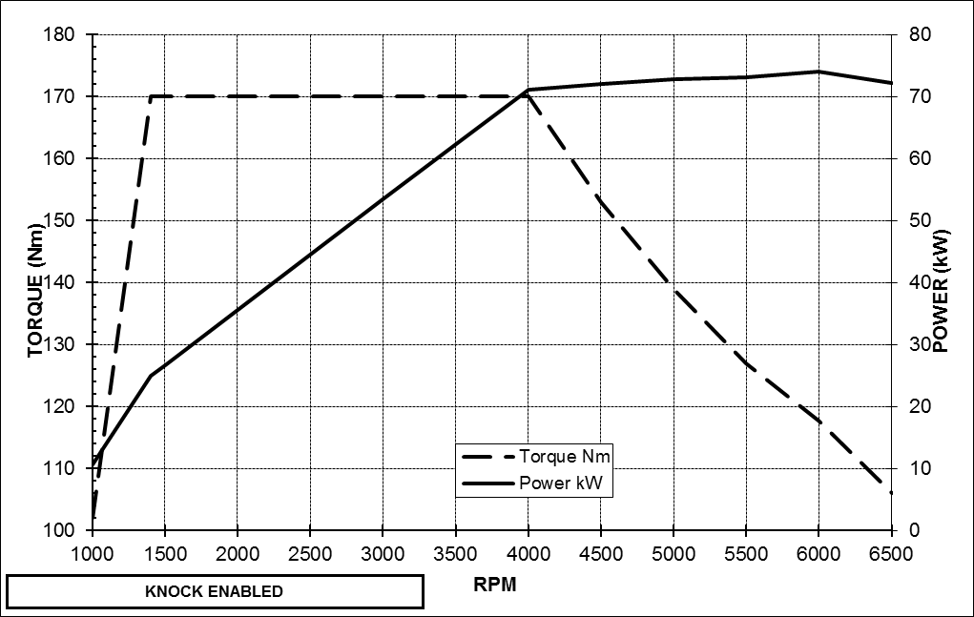

1.5-litrainen Duratorq TDCi 75 hv (55kW)

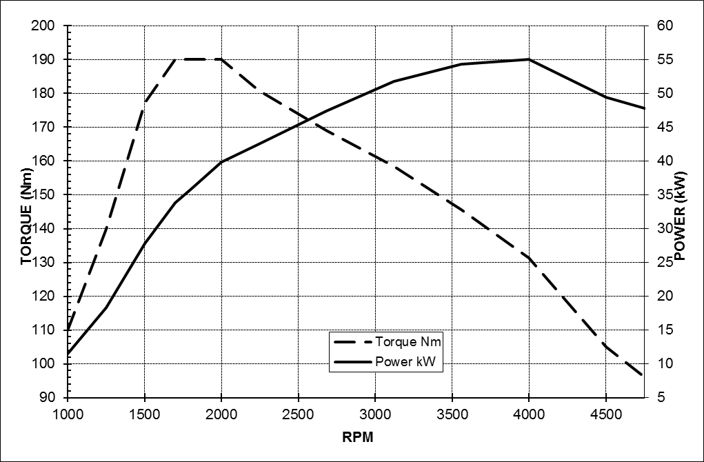

1.6-litrainen Duratorq TDCi 95 hv (70kW)

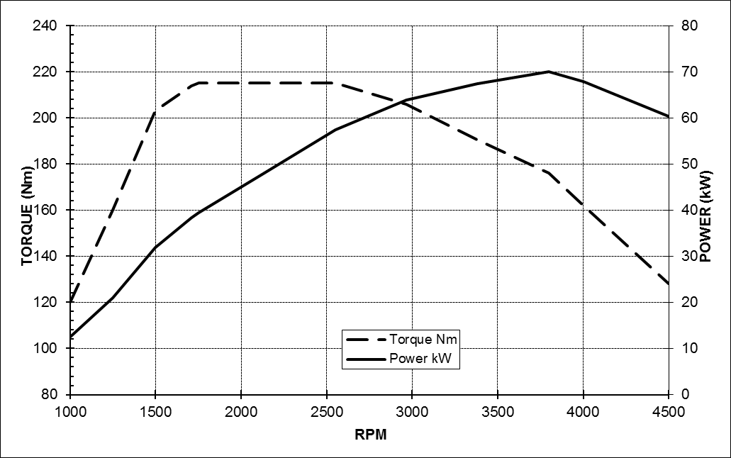

* Ilmoitetut polttoaineen kulutusluvut ja CO2-päästöarvot on mitattu Euroopan komission direktiivin (EC) 93/116 mukaisilla hyväksytyillä testeillä. Polttoaineen kulutusluvut perustuvat Euroopan komission direktiiviin (EC) 80/1268/EEC ja ne voivat erota maailman muiden alueiden luvuista johtuen alueiden eri ajosykleistä ja säännöksistä.

Huom! Nämä tiedot perustuvat alustaviin määritelmiin ja olivat oikeita tämän dokumentin mennessä painoon. Ford kuitenkin parantaa jatkuvasti tuotteidensa laatua ja varaa oikeuden muuttaa edellä kuvattuja yksityiskohtia.

Ford Motor Company
Ford Motor Company on globaali autonvalmistaja, jonka pääkonttori sijaitsee Dearbornissa, Michiganissa ja jonka autoja myydään kaikissa kuudessa maanosassa. Yhtiössä työskentelee noin 181 000 henkilöä ja sillä on 65 tehdasta eri puolilla maailmaa. Yhtiön automerkkejä ovat Ford ja Lincoln. Yhtiö tarjoaa myös rahoituspalveluita, joita varten on olemassa oma yhtiö, Ford Motor Credit Company. Lisätietoja Fordista ja sen tuotteista löytyy osoitteesta www.corporate.ford.com

Euroopan Ford valmistaa, myy ja huoltaa Ford-autoja 50 markkina-alueella. Sen palveluksessa työskentelee noin 47 000 henkilöä ja yhteisyritykset mukaan lukien noin 67 000 henkilöä. Euroopassa toimii myös Ford Motor Credit Company ja Ford Customer Service Division sekä 22 tuotantolaitosta, joista 13 Ford omistaa kokonaan tai on enemmistöomistaja ja 9 on yhteisomistuksessa muiden toimijoiden kanssa. Ensimmäiset Ford-autot tuotiin Eurooppaan vuonna 1903 – samana vuonna, jolloin Ford Motor Company perustettiin. Tuotanto Euroopassa aloitettiin vuonna 1911.

Lisätiedot: Riitta Salin
Oy Ford Ab
010 3447 123
rsalin1@ford.com

